Retificar Aproveitamento e Consolidação de Turma
Sistema | SIGAA
Módulo | Graduação
Usuários | Perfil específico DRCA e/ou PREG
Perfil | Administrador DRCA e/ou PREG
Última Atualização | 18/02/2020
Mesmo após a consolidação de turma ou aproveitamento pode-se realizar alterações nas mesmas. Esta funcionalidade permite ao usuário retificar um aproveitamento ou consolidação de uma turma previamente selecionada.
Para isso, acesse o SIGAA → Módulos → Graduação → Alunos → Notas/Retificações → Retificar Aproveitamento e Consolidação de Turma.
O sistema exibirá a seguinte tela, para que o usuário inicie o processo de busca por discentes:
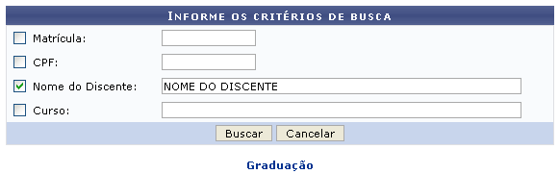Figura 1: Informe os Critérios de Busca.
O usuário poderá optar por buscar o discente a partir de um ou mais dos seguintes parâmetros:
- Matrícula: Informe o número da matrícula do discente;
- CPF: Forneça o número do CPF do aluno;
- Nome do Discente: Insira o nome do discente para efetuar a busca;
- Curso: Informe o Curso desejado para realizar a busca pelos discentes.
Caso desista da operação, clique em Cancelar, e confirme na tela que será apresentada. Esta operação é válida para todas as telas em que estiver presente.
Para retornar ao menu inicial do módulo clique em .
Exemplificaremos buscando pelo NOME DO DISCENTE. Após informar o(s) critério(s) desejado(s), clique em Buscar. Será exibida a tela com os discentes, conforme é apresentado abaixo:
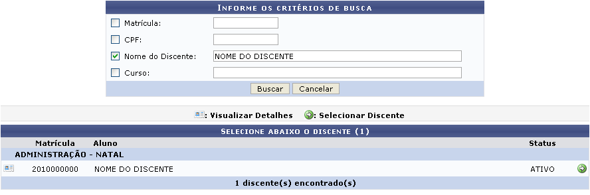Figura 2: Selecione o Discente.
Clique no ícone para Visualizar Detalhes sobre o discente. O resultado será apresentado, conforme mostra a tela abaixo:
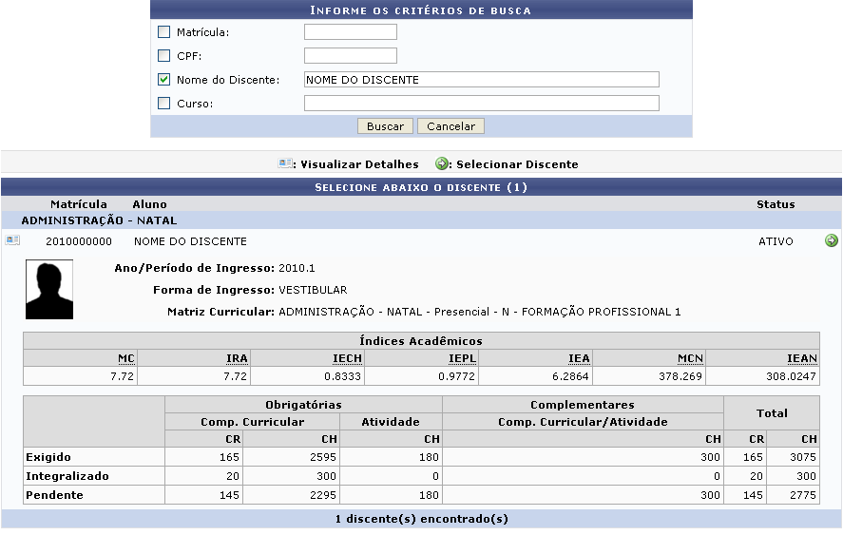Figura 3: Visualizar Detalhes.
Ao clicar no ícone ao lado do nome do discente, o sistema exibirá uma tela para que o usuário selecione um componente curricular:
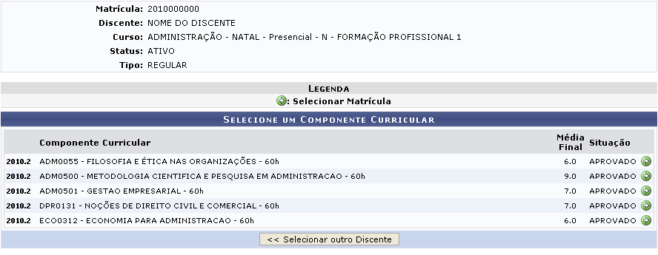Figura 4: Selecione um Componente Curricular.
Caso deseje visualizar outro discente, clique em Selecionar outro Discente, o usuário poderá iniciar uma nova busca retornando à página inicial do módulo.
Nesta tela, será apresentado o nome do Componente Curricular, a Média Final obtida, pelo discente, no respectivo componente e sua Situação.
Para cada uma dos componentes curriculares disponibilizados é possível retificar. Para realizar essa operação, será necessário que o usuário clique em , a tela para efetuar a retificação será apresentada:
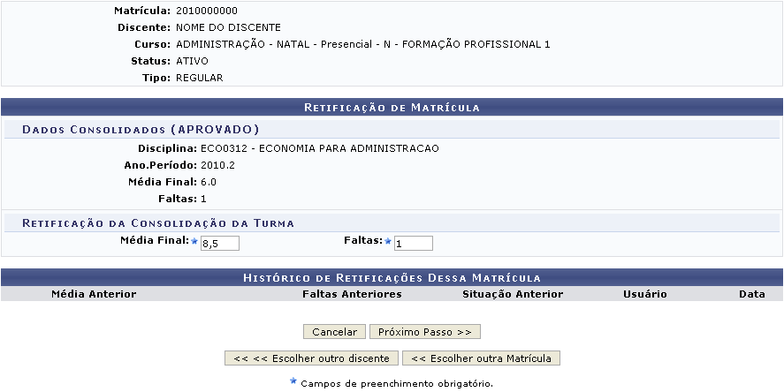Figura 5: Retificação de Matrícula.
Para retornar à página anterior e optar por outro discente, clique na opção Escolher outro discente.
Se desejar retificar outro componente do discente, retorne à tela anterior através da opção Escolher outra Matrícula.
Nessa tela, caso opte por retificar os dados, será necessário que o usuário preencha os campos Média Final e Faltas com as alterações desejadas.
Exemplificaremos com a Média Final: 8,5 e Faltas: 3. Para prosseguir com a operação , clique na opção Próximo Passo. O sistema irá exibir a seguinte tela para que o usuário confira os dados:
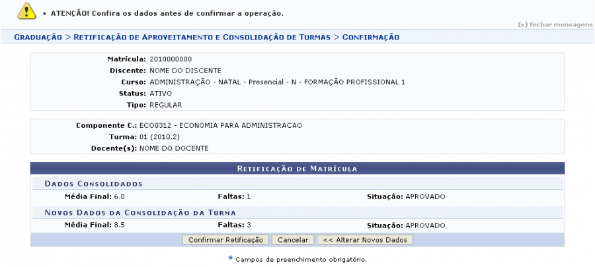Figura 6: Verificar Dados.
Ao clicar na opção Alterar Novos Dados, o usuário retornará à tela Retificação de Matrícula para efetuar as alterações desejadas.
Nessa tela, o usuário deverá conferir as informações antes de prosseguir com a operação.
Para prosseguir com a operação, clique na opção Confirmar Retificação. O sistema exibirá a seguinte mensagem de sucesso:
Figura 7: Mensagem de Sucesso.
Bom Trabalho!

Manuais Relacionados
- Aproveitamento Automático
- Aproveitar Componente Curricular
- Excluir Aproveitamento
<< Voltar - Manuais do SIGAA

